ESCUELA SUPERIOR POLITÉCNICA DEL LITORAL 
ADMINISTRACIÓN DE LAS PYMES LICRED
NOMBRE:
FECHA:
EXAMEN PARCIAL ( 70 ptos )
PROF: Ing. Miguel Molina
1.- Cómo se define una microempresa? ( 2ptos )

2.- Cómo se define una mediana Empresa ? ( 2 ptos )

3.- Qué es un Gerente y cuáles son sus características? ( 2 ptos )

4.- Explique la secuencia de Jefe - Gerente - líder ? ( 2 ptos )

5.- Cuáles son los elementos de la cultura organizacional, explique cada uno? ( 6 ptos )
Seleccione la respuesta correcta:

6.- Organizaciones cuyo objetivo es obtener ganancia financiera son: ( 2ptos )
a) Organizaciones con fines de lucro
b) Organizaciones sin fines de lucro
c) Fundaciones
d) a y b son correctas
7.- Una de las características principales de las organizaciones sin fines de lucro es: ( 1 pto)
a) Beneficio cuantitativo
b) Beneficio cualitativo
c) Beneficio social
d) a y c son correctas
8.- Cosas que uno ve, escucha y siente cuando se encuentra con un grupo nuevo que tiene una cultura desconocida para uno se denomina: ( 2 ptos)
a) Supuestos básicos
b) Valores adoptados
c) Políticas y normas
d) Artefactos
9. - Un gerente altamente eficiente trabaja en base a: ( 1pto )
a) Políticas
b)Lineamientos
c) estándares
d) a y b
10. Planificación de distintos posibles futuros potenciales de una organización – generadores de cambio pertenece a: ( 2 ptos )
a) Planificación estratégica
b) Planificación Administrativa
c) Utilización de escenarios
d) Entornos posibles
11.- Un supervisor se encuentra en la pirámide de la organización en : ( 2 ptos )
a) Primer nivel
b) Segundo nivel
c) Tercer nivel
d) a y b son correctas
12.- Los Factores que podrían llegar a afectar a la Organización directamente son parte de : ( 2 ptos )
a) La Globalización
b) El Entorno social
c) El Entorno General
d) Ninguna

13.- Las ideas que toman por sentado los miembros de la organización son : ( 2 ptos )
a) Normas de la organización
b) Políticas de la empresa
c) Planificación informal
d) Supuestos básicos
14.-Un elemento básico que le permite a una organización marcar la diferencia con el resto de las organizaciones que ofrecer un mismo producto es : ( 1 pto )
a) La Planificación
b) La innovación
c) La gerencia
d) la administración
15.- Cuál de estos elementos se encuentran dentro de las relaciones formales del ICEBERG organizacional: ( 1 pto )
a) Cultura
b) Tecnología
c) Proceso
d) Percepciones
16.- Explique: ( 6 ptos )
a) El Entorno ( 2 ptos )
b) Los tipos de entorno ( 2 ptos )
c) Los elementos que intervienen en cada tipo de entorno ( 2 ptos )
17.- Grafique y explique la pirámide de la Organización ( 4 ptos )

18.- Interprete y Explique lo que está ocurriendo en la Empresa con respecto a las ventas y se muestra en los siguientes gráficos ( 10ptos )
a) 5 ptos
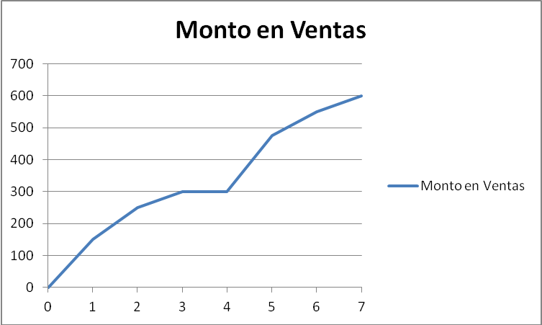

b) 5 ptos
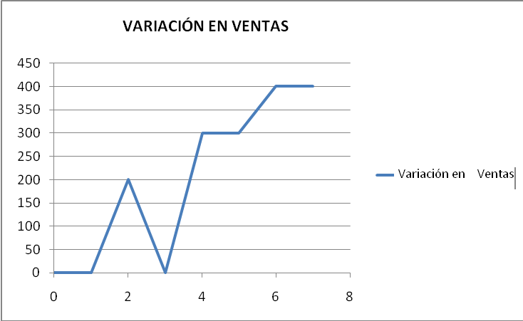

19.- Grafique y explique las 5 Fuerzas ( 10 ptos )

20.- Usted es el Jefe de Redes de una división en una Compañía que se dedica a proveer servicios para instalación de redes aplicados a diferentes servicios tales como voz., y es el responsable de que la compañía pueda vender este servicio. ( 10 ptos )
A Usted le han puesto como meta , crecer al doble de ventas en servicios para el siguiente año ( 2012 ). ( Recuerde que usted no es el único en el mercado, tiene competidores )
a)Qué es lo primero que debe hacer? ( 2 ptos )
b) Qué debería tomar en consideración con respecto a las diferentes probabilidades de éxito o fracaso? ( 2 ptos )
c) Qué estrategias utilizaría? ( 2 ptos )
d) Qué entorno debe usted analizar? ( 2ptos )
e) Cómo mantendría a sus clientes? ( 2 ptos )

